Import dans les applications thèses de l’Abes
Sommaire
Principe du « point d’entrée unique » 2
Pourquoi des imports ? 2
Pourquoi un « point d’entrée unique » pour ces imports ? 3
Comment fonctionne le point d’entrée unique ? 3
L’algorithme du point d’entrée unique 4
Situation de l’établissement 4
Le circuit des thèses dans l’établissement 4
Paramétrage des imports 4
Exemples de scénarios 5
Scénarios « multiflux » 7
Format de données accepté en import 8
« TEF étendu au sujet de thèse » 8
Éléments spécifiques aux thèses en préparation : 9
Adresse du doctorant 9
Informations sur l’inscription 10
Informations sur la soutenance ou l’abandon 10
Convention Cifre 12
Données minimales à envoyer 12
Obtenir une fiche STEP en statut « inscription » = noyau STEP 14
Obtenir une fiche STEP en statut « sujet » (publiée sur theses.fr) 14
Obtenir une fiche STEP en statut « soutenu » (publiée sur theses.fr) 15
Obtenir une fiche STEP en « statut abandon » 16
Obtenir une fiche STAR en statut « à traiter » dans un contexte STAR = noyau STAR 16
Obtenir une fiche STAR en statut « à traiter » dans un contexte STEP et STAR = noyau STEP/STAR 17
Données facultatives à envoyer 18
Concernant STEP 18
Concernant STAR 19
Mise à jour par import 20
Rôle du contentIDS 20
Principes des mises à jour 20
Quelles données et jusqu'à quel moment 20
Dans STEP 20
Dans STAR 21
Mettre à jour des fiches existantes qui n’ont pas été créées par import 21
Comment faire du « TEF/STEF »? 22
Extraire de la base locale en CSV 22
Convertir le fichier CSV en XML (avec exportizer par exemple) 24
Transformer le fichier XML en TEF/STEF (à partir d’un XSLT de transformation) 24
Important : le point sur la création des logins de doctorants 25
Quelles données envoyer à STAR ? 25
Import complet 25
Import partiel et formulaires 25
Comment importer dans STEP/STAR ? 26
Comment utiliser le Service Messagerie électronique de dépôt pour importer? 26
Comment envoyer le message? 26
Quels sont les contrôles ? 27
Comment utiliser le Service Web de dépôt pour importer ? 28
Comment déposer les fichiers sur DepotTEF ? 29
Comment déposer les métadonnées de la thèse sans le document ? 29
Quels sont les paramètres ? 29
Quels sont les contrôles ? 30
Comment déposer les métadonnées de la thèse et l’édition d’archivage zippée (éventuellement diffusable) ? 30
Quels sont les paramètres ? 31
Quels sont les contrôles ? 31
Comment s’effectuent les validations ? 31

Principe du « point d’entrée unique »
Le principe du programme d’import appelé « point d’entrée unique » est de permettre à chaque établissement de soutenance, quelle que soit sa configuration (en production dans STEP, dans STAR ou dans les deux applications) de pouvoir importer des données depuis une ou plusieurs sources d’information locales vers les applications thèses de l’ABES. C’est le programme qui détermine vers quelles applications doivent être poussées les données.

Il s’agit pour les établissements utilisateurs de STEP, d’alimenter STEP par import et de gérer la fiche de thèse jusqu’à la soutenance.

Pour les établissements utilisateurs de STAR, d’alimenter STAR par import et de gérer la fiche de thèse jusqu’à la fin du cycle d’archivage

Et pour les établissements utilisateurs de STEP et de STAR, d’alimenter STEP par import dès l’inscription du doctorant, de gérer la fiche de thèse jusqu’à la soutenance puis jusqu’à la fin du cycle d’archivage dans STAR.

Pourquoi des imports ?
L'interface Web des applications thèses de l’ABES permet de saisir des métadonnées de thèse en préparation, de thèses soutenues et de déposer des fichiers. Or, beaucoup de ces métadonnées ont déjà été saisies dans des applications propres aux établissements de soutenance. Il faut éviter cette redondance, qui fait perdre du temps et augmente les risques d'erreurs. Les établissements qui le souhaitent peuvent importer dans STEP et/ou STAR ces métadonnées existantes, et pourront les accompagner ou non du document thèse lui-même.
Les imports sont possibles grâce modèle de données « STEF », modèle conçu pour décrire les thèses en cours et les thèses soutenues, il comprend le format TEF auquel ont été ajoutées des métadonnées nécessaires pour décrire les sujets de thèse (reportez-vous au chapitre « Format de données accepté en import »).

Cependant, les applications locales n'ont pas besoin de gérer « STEF » ou TEF comme format de travail ou comme format de stockage interne. Il suffit d’exporter les données de ces applications au format csv et de les transformer en « STEF » (reportez-vous au chapitre « Comment faire du STEF ? »).

Pourquoi un « point d’entrée unique » pour ces imports ?
Le programme d’import «point d’entrée unique » permet aux établissements d’éviter la double saisie entre leur système local d’informations et les applications thèses de l’ABES et entre les applications thèses elles-mêmes.
Cette entrée unique assure la cohérence du circuit de la thèse dans les applications thèses de l’ABES. Ainsi le point d’entrée unique permet de lier la fiche de la thèse en préparation dans STEP à sa fiche dans STAR et d’éviter les doublons dans theses.fr : le sujet est automatiquement dépublié dès validation de la thèse soutenue dans STAR.

Comment fonctionne le point d’entrée unique ?
Deux modalités d’envoi sont possibles, l’import par Web service ou par message électronique, pour transmettre les fichiers xml contenant les métadonnées de description des thèses en préparation dans l’établissement puis des thèses soutenues.

Ces fichiers xml doivent respecter le modèle de données appelé « STEF », fondé sur le modèle TEF étendu au sujet.
Ce fichier xml est obtenu à partir de l’extraction des données administratives relatives au doctorant et des données descriptives relatives à sa thèse depuis un logiciel de gestion administrative des étudiants (par exemple Apogée, ADUM, Solarix etc.) ou une application documentaire de gestion et diffusion des thèses (par exemple ORI-OAI, ou tout autre type d’archive institutionnelle).

Ces données doivent être structurées au format xml conforme au modèle « STEF » pour pouvoir alimenter les applications thèses de l’ABES.

Pour les utilisateurs du module thèse Apogée (version 2012) et de l’application ADUM, cette transformation est incluse dans ces logiciels.

Toutefois, si vous n’utilisez pas ces applications ou si vous préférez développer votre propre « moulinette » de transformation pour passer du format d’export de votre logiciel de gestion au format « STEF », reportez-vous au chapitre « Comment faire du STEF ? ».
C’est le programme d’import « point d’entrée unique » qui détermine si les données envoyées relèvent de STEP ou de STAR.
En fonction :
1/ de la situation de l’établissement (utilisateur de STEP, de STAR ou des deux applications)
2/ de la complétude des données importées, notamment la présence d’une date de soutenance (prévisionnelle ou réelle).

L’algorithme du point d’entrée unique
A la réception du fichier TEF/STEF :
- Analyse de la situation de l’établissement : est-il en production dans STEP ? est-il en production dans STAR ?
- Test de présence d’une date d’abandon
- Test de présence d’une date de soutenance
- Test sur la date de soutenance pour déterminer s’il s’agit d’une date passée ou d’une date future
- Analyse du contentIds de la fiche TEF/STEF : s’il existe déjà, cet import correspond à une mise à jour dans STEP et/ou STAR. S’il n’existe pas, cet import correspond à une création dans STEP et/ou STAR
- Analyse de la complétude des données (par passage de schematrons successifs).

En fonction de leur complétude, les données peuvent être envoyées :
- uniquement dans STAR (si l’établissement ne signale pas ses thèses en préparation via STEP)
- dans STEP en statut « inscription » sans publication dans theses.fr ;
- dans STEP en statut « sujet » (sans date prévisionnelle) avec publication immédiate dans theses.fr ;
- dans STEP en statut « sujet » avec une date prévisionnelle (comprise entre la date du jour et les 6 prochains mois), avec publication immédiate dans theses.fr, et dans STAR, statut « dépôt» ;
- dans STEP statut « soutenu », avec publication immédiate dans theses.fr, et dans STAR, statut « à traiter».

Situation de l’établissement

Le circuit des thèses dans l’établissement
Les établissements qui vont utiliser l’import « point d’entrée unique » sont dans une des situations suivantes :
- ils signalent leur thèse en préparation dans STEP mais ne sont pas en production dans STAR ;
- ils sont en production dans STAR mais ne signalent pas les thèses en préparation dans STEP ;
- ils signalent leurs thèses en préparation dans STEP et traitent le dépôt national dans STAR.

Paramétrage des imports
Quelle que soit votre situation, vous devez choisir, pour chaque application utilisée, si vous souhaitez :
- créer et mettre à jour par formulaire (ne pas faire d’import) ;
- créer les fiches par import et utiliser les formulaires pour les mises à jour ;
- créer et mettre à jour les fiches par import ;
- et dans STAR, créer et mettre à jour les fiches par import dans un contexte « multiflux ».

Remarque : si vous êtes en production dans STEP et dans STAR, vous pouvez avoir une configuration différente d’une application à l’autre.
Une fois que vous avez déterminé le(s) type(s) d’import(s) que vous souhaitez mettre en œuvre, l’ABES paramétra ce(s) choix dans la/les fiche(s) établissement de(s) application(s) concernée(s).

Exemples de scénarios
Scenario 1 : création par import et mise à jour par formulaire

Ce scenario est proposé aux établissements qui souhaitent :
- initialiser les fiches de thèses dans STEP et/ou STAR par import ;
- procéder aux mises à jour en utilisant le formulaire des applications.

Il est adapté aux établissements qui ont développé une « moulinette maison », aux utilisateurs du module thèse d’Apogée (version 2012), pour la création des fiches de thèse uniquement.

Fiche établissement dans STEP
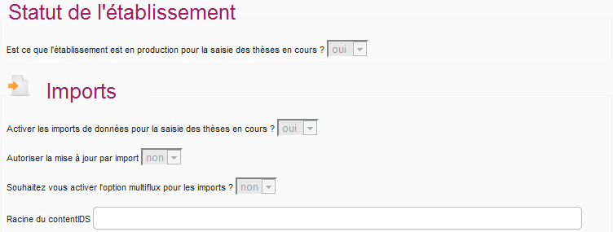

Fiche établissement dans STAR
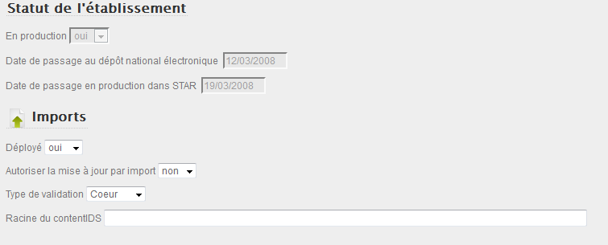

C’est l’ABES qui paramètre les fiches établissements en fonction du scenario choisi.

Description du processus :
- Import dans STEP
- Mise à jour STEP par formulaire
- A la saisie d’une date (date de soutenance (ou une date prévisionnelle valide) la passerelle pousse la fiche dans STAR
- Mise à jour puis validation STAR par formulaires

Scenario 2 : création et mise à jour par import

Ce scenario est proposé aux établissements qui souhaitent :
- initialiser les fiches de thèses dans STEP et/ou STAR par des imports ;
- procéder aux mises à jour par imports successifs sans utiliser les formulaires dans STEP ;
- procéder aux mises à jour dans STAR de façon mixte, par import (depuis la source native qui a créé la fiche dans STAR) et/ou en utilisant le formulaire.

Il est adapté aux établissements qui ont développé une « moulinette maison », aux utilisateurs du module thèse d’Apogée (version 2012) avec mise à jour ou de l’application ADUM.

Fiche établissement dans STEP
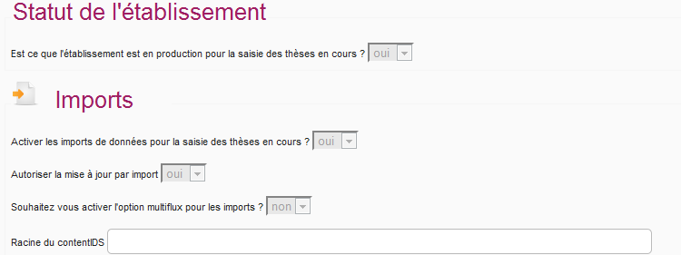

Fiche établissement dans STAR
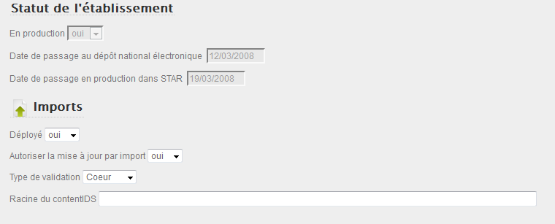

C’est l’ABES qui paramètre les fiches établissements en fonction du scenario choisi
Lors d’une utilisation mixte « formulaire / import » pour les mises à jour, il faut toujours avoir en mémoire qu’un nouvel import écrase la totalité de la fiche, y compris les données plus riches qui auraient pu être ajoutées par formulaire (par exemples le lien aux autorités, les modifications effectuées par les doctorants dans l’éditeur de STEP)
Description du processus :
- Import dans STEP
- Mise à jour STEP par formulaire ou imports
- A la saisie ou envoi d’une date (date de soutenance (ou une date prévisionnelle valide) la passerelle pousse la fiche dans STAR
- Mise à jour par formulaire ou imports dans STAR
- Validation STAR par formulaires

Scénarios « multiflux »
Ce sont là deux scénarios types, le « point d’entrée unique » tient compte, dans la mesure du possible, de situations plus complexes dites « multiflux », par exemple :

Step formulaire, STAR import : la fiche est créée dans STAR par la passerelle STEP / STAR, si la date de soutenance est renseignée dans STEP avant l’import, ou par l’import STAR (c’est alors la date de soutenance extraite de l’import STAR qui clôt la fiche STEP) ; dans les 2 cas les fiches STEP et STAR sont liées.

STEP et STAR par 2 flux différents d’import, par exemple Apogée pour STEP et ORI-OAI pour STAR : le flux A (issu d’Apogée) crée la fiche dans STEP ; la fiche est créée dans STAR par la passerelle STEP / STAR dès qu’une date de soutenance (ou une date prévisionnelle valide) est renseignée, que cette information provienne d'une mise à jour par le flux A ou par le formulaire. Le flux B (issu d’ORI-OAI) qui contient les informations sur la thèse soutenue, donc la date de soutenance, va venir mettre à jour dans STAR la fiche crée par le flux A en conservant le lien à la fiche STEP. Comme dans le cas précédent le flux B, s'il arrive avant que la date de soutenance n'ait été renseignée dans STEP, vient la renseigner dans STEP et clore la fiche.

STAR import sur « existant »: dans STAR, mise à jour par un nouveau flux d'import de thèses existantes (qu’elles aient été créées par les « anciens imports STAR », par un autre flux ou par formulaire) : ce cas revient au cas précédent, l’import viendra remplacer les informations présentes dans la fiche existante tout en conservant la même fiche.
Au moment des premiers imports dans STEP, si votre espace contient desfiches créées par formulaire ou par un autre flux d’import (historique), vous ne pourrez pas ré-importer cet historique. Lors de l’import, un contrôle sur le nom, prénom et date de naissance du doctorant, bloquera la création d’une nouvelle fiche pour ce doctorant. C’est pourquoi nous proposons aux utilisateurs de STEP qui souhaitent faire des imports de vider d’abord leur espace et de partir sur de nouvelles bases. Si l’interface n’est pas vidée, il faudra mettre à jour manuellement l’historique de STEP jusqu’à la clôture des fiches concernées.

Format de données accepté en import

« TEF étendu au sujet de thèse »
Un vocabulaire particulier a été créé par l’ABES pour permettre d’exprimer au sein d’un fichier TEF les particularités des thèses en préparation. Baptisé « STEF » pour « TEF étendu au sujet de thèse », ce vocabulaire comprend une quinzaine d’éléments préfixés <suj:> et est déclaré dans le fichier TEF avec un espace de nom particulier : xmlns:suj=http://www.theses.fr/namespace/sujets.

Éléments spécifiques aux thèses en préparation :
(schema stef : http://www.abes.fr/abes/documents/stef/stef_schemas.xsd)

Adresse du doctorant
tef:thesisAdmin/tef:auteur/

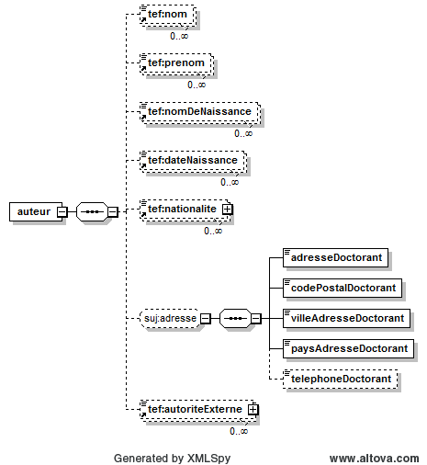
adresse du doctorant | tef:thesisAdmin/tef:auteur/suj:adresseDoctorant
code postal du doctorant | tef:thesisAdmin/tef:auteur/suj:codePostalDoctorant
ville du doctorant | tef:thesisAdmin/tef:auteur/suj:villeAdresseDoctorant
pays du doctorant | tef:thesisAdmin/tef:auteur/suj:paysAdresseDoctorant
téléphone du doctorant | tef:thesisAdmin/tef:auteur/suj:telephoneDoctorant

Informations sur l’inscription
tef:thesisAdmin/tef:thesis.degree/

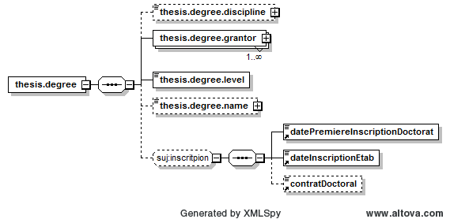
date de 1ère inscription en doctorat | tef:thesisAdmin/tef:thesis.degree/suj:datePremiereInscriptionDoctorat
date de 1ère inscription dans l'établissement | tef:thesisAdmin/tef:thesis.degree/suj:dateInscriptionEtab  (suj:dateInscriptionEtab<= suj:datePremiereInscriptionDoctorat)
contrat doctoral | tef:thesisAdmin/tef:thesis.degree/suj:contratDoctoral

Informations sur la soutenance ou l’abandon
tef:thesisAdmin/
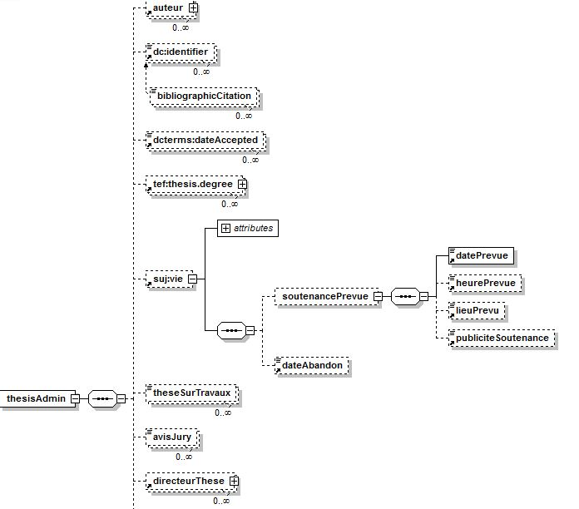
date prévisionnelle de soutenance | tef:thesisAdmin/suj:vie/suj:soutenancePrevue/suj:datePrevue  (date du jour <= suj:datePrevue < date du jour + 6 mois)
lieu de soutenance | tef:thesisAdmin/suj:vie/suj:soutenancePrevue/suj:lieuPrevu
heure de soutenance | tef:thesisAdmin/suj:vie/suj:soutenancePrevue/suj:heurePrevue
soutenance publique ou à huis clos | tef:thesisAdmin/suj:vie/suj:soutenancePrevue/suj:publiciteSoutenance
date d'abandon | tef:thesisAdmin/suj:vie/suj:dateAbandon

Convention Cifre
tef:thesisAdmin/tef:partenaireRecherche/
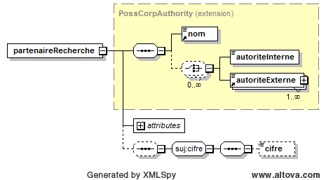
convention cifre | tef:thesisAdmin/tef:partenaireRecherche/suj:cifre

Données minimales à envoyer
En fonction de la complétude des fichiers xml, les données peuvent être envoyées dans l’une et/ou l’autre des applications avec les statuts suivants :
- initialiser une fiche dans STAR au statut « à traiter », dans un contexte d'import STAR uniquement (noyau_import_star.xml)
- initialiser une fiche dans STEP, au statut « inscription », et dans STAR, au statut « à traiter », dans un contexte d'import STEP et STAR (noyau_import_starStep.xml)
- initialiser une fiche dans STEP, au statut « inscription » (non publiée sur theses.fr), dans un contexte d'import STEP ou STEP et STAR (noyau_import_stepInscription.xml)
- importer une fiche dans STEP, au statut « sujet » (publiée sur theses.fr), dans un contexte d'import STEP ou STEP et STAR (import_stepSujet.xml)
- importer une fiche dans STEP, au statut « sujet » avec date prévisionnelle (publiée sur theses.fr), et dans STAR, au statut « dépôt », dans un contexte d'import STEP ou STEP et STAR (import_stepSujetDatePrevisionnelle.xml)
- importer une fiche dans STEP, au statut « soutenu » (publiée sur theses.fr), et dans STAR, au statut « à traiter », dans un contexte d'import STEP ou STEP et STAR (import_stepSoutenu.xml)

Tous les éléments minimaux appartiennent au format TEF, les éléments du vocabulaire STEF (préfixé « suj: ») sont facultatifs en import mais peuvent-être envoyés, au même titre que des éléments TEF n’appartenant pas au noyau, pour enrichir vos fiches.

Tableau de synthèse : résultat de l’import en fonction de la complétude des données envoyées et du contexte
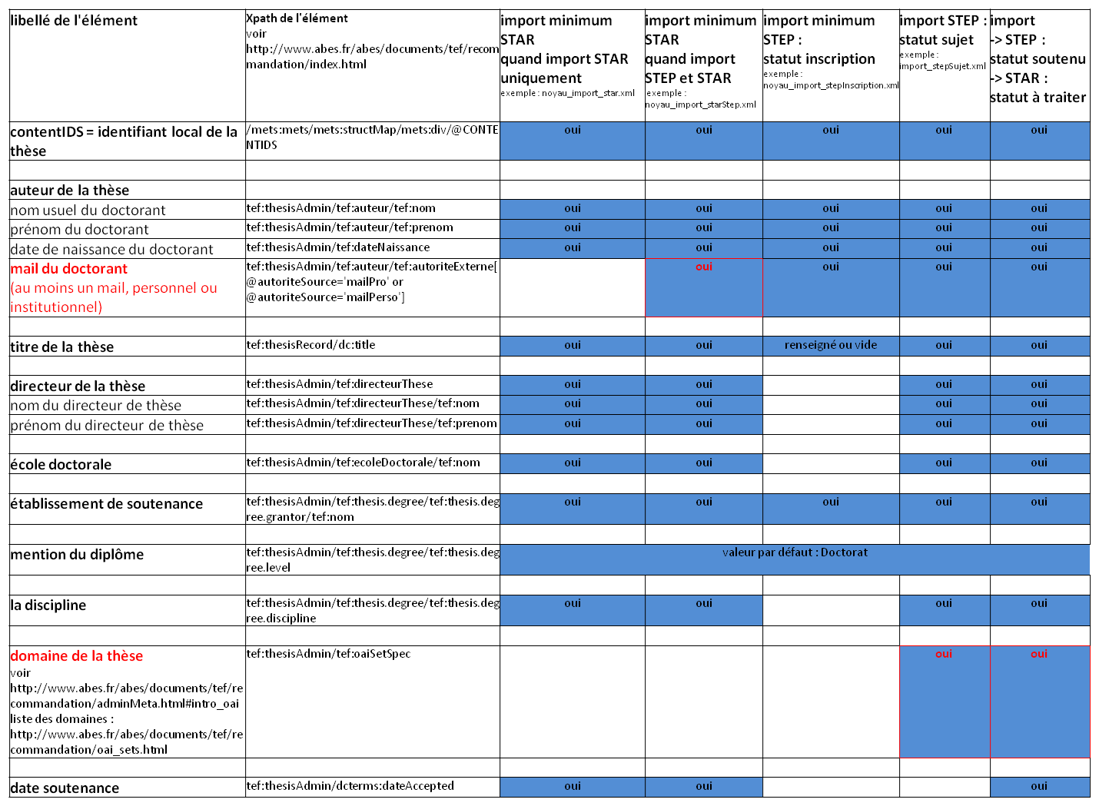

Obtenir une fiche STEP en statut « inscription » = noyau STEP
- dans un contexte STEP seul ou STEP et STAR
- exemple : noyau_import_stepInscription.xml

libellé de l'élément | Xpath de l'élément  voir http://www.abes.fr/abes/documents/tef/recommandation/index.html
contentIDS = identifiant local de la thèse | /mets:mets/mets:structMap/mets:div/@CONTENTIDS
auteur de la thèse | tef:thesisAdmin/tef:auteur
nom usuel du doctorant | tef:thesisAdmin/tef:auteur/tef:nom
prénom du doctorant | tef:thesisAdmin/tef:auteur/tef:prenom
date de naissance du doctorant | tef:thesisAdmin/tef:dateNaissance
titre de la thèse | tef:thesisRecord/dc:title
établissement de soutenance | tef:thesisAdmin/tef:thesis.degree/tef:thesis.degree.grantor/tef:nom
mention du diplôme | tef:thesisAdmin/tef:thesis.degree/tef:thesis.degree.level
la discipline | tef:thesisAdmin/tef:thesis.degree/tef:thesis.degree.discipline

Obtenir une fiche STEP en statut « sujet » (publiée sur theses.fr)
- dans un contexte STEP seul ou STEP et STAR
- importer une fiche dans STEP, au statut « sujet » : import_stepSujet.xml)
ou
importer une fiche dans STEP, au statut « sujet » avec date prévisionnelle et dans STAR, au statut « dépôt » : import_stepSujetDatePrevisionnelle.xml

libellé de l'élément | Xpath de l'élément  voir http://www.abes.fr/abes/documents/tef/recommandation/index.html
contentIDS = identifiant local de la thèse | /mets:mets/mets:structMap/mets:div/@CONTENTIDS
auteur de la thèse | tef:thesisAdmin/tef:auteur
nom usuel du doctorant | tef:thesisAdmin/tef:auteur/tef:nom
prénom du doctorant | tef:thesisAdmin/tef:auteur/tef:prenom
date de naissance du doctorant | tef:thesisAdmin/tef:dateNaissance
titre de la thèse | tef:thesisRecord/dc:title
directeur de la thèse | tef:thesisAdmin/tef:directeurThese
nom du directeur de thèse | tef:thesisAdmin/tef:directeurThese/tef:nom
prénom du directeur de thèse | tef:thesisAdmin/tef:directeurThese/tef:prenom
école doctorale | tef:thesisAdmin/tef:ecoleDoctorale/tef:nom
établissement de soutenance | tef:thesisAdmin/tef:thesis.degree/tef:thesis.degree.grantor/tef:nom
mention du diplôme | tef:thesisAdmin/tef:thesis.degree/tef:thesis.degree.level
la discipline | tef:thesisAdmin/tef:thesis.degree/tef:thesis.degree.discipline
domaine de la thèse  voir : http://www.abes.fr/abes/documents/tef/recommandation/adminMeta.html#intro_oai  liste des domaines : http://www.abes.fr/abes/documents/tef/recommandation/oai_sets.html | tef:thesisAdmin/tef:oaiSetSpec
date prévisionnelle de soutenance  facultatif | tef:thesisAdmin/suj:vie/suj:soutenancePrevue/suj:datePrevue  (date du jour <= suj:datePrevue < date du jour + 6 mois)
lieu de soutenance  facultatif | tef:thesisAdmin/suj:vie/suj:soutenancePrevue/suj:lieuPrevu
heure de soutenance  facultatif | tef:thesisAdmin/suj:vie/suj:soutenancePrevue/suj:heurePrevue
soutenance publique ou à huis clos  facultatif | tef:thesisAdmin/suj:vie/suj:soutenancePrevue/suj:publiciteSoutenance

Obtenir une fiche STEP en statut « soutenu » (publiée sur theses.fr)
- dans un contexte STEP seul ou STEP et STAR
- importer une fiche dans STEP, au statut « soutenu » (et dans STAR, au statut « à traiter ») : import_stepSoutenu.xml

libellé de l'élément | Xpath de l'élément  voir http://www.abes.fr/abes/documents/tef/recommandation/index.html
contentIDS = identifiant local de la thèse | /mets:mets/mets:structMap/mets:div/@CONTENTIDS
auteur de la thèse | tef:thesisAdmin/tef:auteur
nom usuel du doctorant | tef:thesisAdmin/tef:auteur/tef:nom
prénom du doctorant | tef:thesisAdmin/tef:auteur/tef:prenom
date de naissance du doctorant | tef:thesisAdmin/tef:dateNaissance
titre de la thèse | tef:thesisRecord/dc:title
directeur de la thèse | tef:thesisAdmin/tef:directeurThese
nom du directeur de thèse | tef:thesisAdmin/tef:directeurThese/tef:nom
prenom du directeur de thèse | tef:thesisAdmin/tef:directeurThese/tef:prenom
école doctorale | tef:thesisAdmin/tef:ecoleDoctorale/tef:nom
établissement de soutenance | tef:thesisAdmin/tef:thesis.degree/tef:thesis.degree.grantor/tef:nom
mention du diplôme | tef:thesisAdmin/tef:thesis.degree/tef:thesis.degree.level
la discipline | tef:thesisAdmin/tef:thesis.degree/tef:thesis.degree.discipline
domaine de la thèse  voir : http://www.abes.fr/abes/documents/tef/recommandation/adminMeta.html#intro_oai  liste des domaines : http://www.abes.fr/abes/documents/tef/recommandation/oai_sets.html | tef:thesisAdmin/tef:oaiSetSpec
date soutenance | tef:thesisAdmin/dcterms:dateAccepted

Obtenir une fiche STEP en « statut abandon »
libellé de l'élément | Xpath de l'élément  voir http://www.abes.fr/abes/documents/tef/recommandation/index.html
date d'abandon | tef:thesisAdmin/suj:vie/suj:dateAbandon

Exemple : <suj:dateAbandon xsi:type="dcterms:W3CDTF">2011-09-30</suj:dateAbandon>

Obtenir une fiche STAR en statut « à traiter » dans un contexte STAR = noyau STAR
- dans un contexte d'import STAR
- exemple : noyau_import_starStep.xml

libellé de l'élément | Xpath de l'élément  voir http://www.abes.fr/abes/documents/tef/recommandation/index.html
contentIDS = identifiant local de la thèse | /mets:mets/mets:structMap/mets:div/@CONTENTIDS
auteur de la thèse | tef:thesisAdmin/tef:auteur
nom usuel du doctorant | tef:thesisAdmin/tef:auteur/tef:nom
prénom du doctorant | tef:thesisAdmin/tef:auteur/tef:prenom
date de naissance du doctorant | tef:thesisAdmin/tef:dateNaissance
titre de la thèse | tef:thesisRecord/dc:title
directeur de la thèse | tef:thesisAdmin/tef:directeurThese
nom du directeur de thèse | tef:thesisAdmin/tef:directeurThese/tef:nom
prenom du directeur de thèse | tef:thesisAdmin/tef:directeurThese/tef:prenom
école doctorale | tef:thesisAdmin/tef:ecoleDoctorale/tef:nom
établissement de soutenance | tef:thesisAdmin/tef:thesis.degree/tef:thesis.degree.grantor/tef:nom
mention du diplôme | tef:thesisAdmin/tef:thesis.degree/tef:thesis.degree.level
la discipline | tef:thesisAdmin/tef:thesis.degree/tef:thesis.degree.discipline
date soutenance | tef:thesisAdmin/dcterms:dateAccepted

Obtenir une fiche STAR en statut « à traiter » dans un contexte STEP et STAR = noyau STEP/STAR
- dans un contexte STEP et STAR
- exemple : noyau_import_starStep.xml

libellé de l'élément | Xpath de l'élément  voir http://www.abes.fr/abes/documents/tef/recommandation/index.html
contentIDS = identifiant local de la thèse | /mets:mets/mets:structMap/mets:div/@CONTENTIDS
auteur de la thèse | tef:thesisAdmin/tef:auteur
nom usuel du doctorant | tef:thesisAdmin/tef:auteur/tef:nom
prénom du doctorant | tef:thesisAdmin/tef:auteur/tef:prenom
date de naissance du doctorant | tef:thesisAdmin/tef:dateNaissance
mail du doctorant  (au moins un mail, personnel ou institutionnel) | tef:thesisAdmin/tef:auteur/tef:autoriteExterne[@autoriteSource='mailPro' or @autoriteSource='mailPerso']
titre de la thèse | tef:thesisRecord/dc:title
directeur de la thèse | tef:thesisAdmin/tef:directeurThese
nom du directeur de thèse | tef:thesisAdmin/tef:directeurThese/tef:nom
prénom du directeur de thèse | tef:thesisAdmin/tef:directeurThese/tef:prenom
école doctorale | tef:thesisAdmin/tef:ecoleDoctorale/tef:nom
établissement de soutenance | tef:thesisAdmin/tef:thesis.degree/tef:thesis.degree.grantor/tef:nom
mention du diplôme | tef:thesisAdmin/tef:thesis.degree/tef:thesis.degree.level
la discipline | tef:thesisAdmin/tef:thesis.degree/tef:thesis.degree.discipline
date soutenance | tef:thesisAdmin/dcterms:dateAccepted

Si l’établissement travaille dans STEP et STAR, le noyau d’import doit contenir une adresse mail du docteur.
Il est possible de renseigner soit l’adresse personnelle soit l’adresse institutionnelle. L’une des deux adresses est requise. Cette information est à renseigner comme autorité externe de l’auteur
Exemple :
<tef:autoriteExterne autoriteSource="mailPerso">durand@toto.fr</tef:autoriteExterne>
<tef:autoriteExterne autoriteSource="mailPro">durand@univ.fr</tef:autoriteExterne>

Données facultatives à envoyer
Tous les éléments de la recommandation TEF ainsi que tous les éléments du vocabulaire STEF peuvent être envoyés par import.

Concernant STEP
Éléments spécifiques aux thèses en préparation, ils tous facultatifs pour les imports (schema stef : http://www.abes.fr/abes/documents/stef/stef_schemas.xsd)

adresse du doctorant | tef:thesisAdmin/tef:auteur/suj:adresseDoctorant
code postal du doctorant | tef:thesisAdmin/tef:auteur/suj:codePostalDoctorant
ville du doctorant | tef:thesisAdmin/tef:auteur/suj:villeAdresseDoctorant
pays du doctorant | tef:thesisAdmin/tef:auteur/suj:paysAdresseDoctorant
téléphone du doctorant | tef:thesisAdmin/tef:auteur/suj:telephoneDoctorant
date de 1ère inscription en doctorat | tef:thesisAdmin/tef:thesis.degree/suj:datePremiereInscriptionDoctorat
date de 1ère inscription dans l’établissement | tef:thesisAdmin/tef:thesis.degree/suj:dateInscriptionEtab  (suj:dateInscriptionEtab<= suj:datePremiereInscriptionDoctorat)
contrat doctoral | tef:thesisAdmin/tef:thesis.degree/suj:contratDoctoral
date prévisionnelle de soutenance | tef:thesisAdmin/suj:vie/suj:soutenancePrevue/suj:datePrevue  (date du jour <= suj:datePrevue < date du jour + 6 mois)
lieu de soutenance | tef:thesisAdmin/suj:vie/suj:soutenancePrevue/suj:lieuPrevu
heure de soutenance | tef:thesisAdmin/suj:vie/suj:soutenancePrevue/suj:heurePrevue
soutenance publique ou à huis clos | tef:thesisAdmin/suj:vie/suj:soutenancePrevue/suj:publiciteSoutenance
date d'abandon | tef:thesisAdmin/suj:vie/suj:dateAbandon
convention cifre | tef:thesisAdmin/tef:partenaireRecherche/suj:cifre

Concernant STAR
Tous les éléments de la recommandation TEF peuvent être envoyés par import.

Notamment :
- <dc:type xsi:type="dcterms:DCMIType">Text</dc:type>
- <dc:type>Electronic Thesis or Dissertation</dc:type>
- <dc:language xsi:type="dcterms:RFC3066">fr</dc:language>
- <tef:nomDeNaissance>Nom de naissance de l’auteur</tef:nomDeNaissance>
- autorité externe de l’auteur
- autorité externe de l’établissement
- autorité externe de l’école doctorale
- <tef:theseSurTravaux>non</tef:theseSurTravaux>
- <tef:avisJury>oui</tef:avisJury>
- les partenaires de recherche
- les membres du jury
Toutes les données importées sont conservées, même celles ne pouvant pas être modifiées via les formulaires de STAR.

Mise à jour par import

Rôle du contentIDS
La clef qui permet la mise à jour d’une fiche dans STEP et / ou STAR est le contentIDS (l’identifiant local de la thèse. Celui-ci est envoyé dans le fichier xml au moment de la création de la fiche.

Dans votre fiche TEF :
<mets:div
TYPE="THESE"
CONTENTIDS="CONTENTIDS.ABES.STAR.THESE_1495"

La fiche sera mise à jour si un fichier xml contenant le même contentIDS est renvoyé par import.
Exception : dans STAR, le paramètre « multiflux » permet de faire un import de mise à jour avec un contenIDS différent de celui présent dans une fiche de thèse depuis sa création dans STAR (la fiche importée et la fiche existante sont rapprochées sur les critères suivants : nom, prénom, date de naissance du doctorant et établissement de soutenance identiques).
Le « nouveau contentIDS » vient remplacer le « contentIDS de création » de la fiche, il devient son contentIDS définitif.
Cette opération de substitution n’a lieu qu’une fois par fiche dans STAR, elle est réservée à des situations précises comme l’utilisation de deux flux d’import différents pour STEP et STAR ou la mise à jour de fiches pré-existantes (créées par formulaire ou une autre source d’import).

Principes des mises à jour

Quelles données et jusqu'à quel moment
Il faut toujours avoir présent à l’esprit qu’un nouvel import écrase la totalité de la fiche, y compris les données plus riches qui auraient pu être ajoutées par formulaire (par exemples le lien aux autorités, la les modifications effectuées par les doctorants dans l’éditeur de STEP)

Dans STEP
Toutes les données peuvent être mises à jour par imports.

Contrairement au processus de mise à jour par formulaire qui clôt la fiche lorsque la date de soutenance est renseignée, les fiches peuvent être mises à jour par import jusqu’à la publication de la thèse soutenue sur theses.fr (en cas de dépôt électronique sa validation finale dans STAR, sinon la création de sa notice dans le Sudoc).

Dans un souci de qualité des données publiées sur theses.fr, il est possible, par import, de mettre à jour un titre, d’enrichir une fiche (lien aux autorités Sudoc (numéro national IdRef-Sudoc) pour le directeur, l’école doctorale, le laboratoire, etc. ou correction de la date de soutenance.

Dans STAR
Toutes les données peuvent être mises à jour par imports sauf le contentIDS (voir « Rôle du contentIDS »)
Exception dans une configuration « multiflux » : lors du premier import avec le second flux d’import le contentIDS est remplacé par le « nouveau contentIDS ».

Pas d’import post-archivage : il est possible de mettre à jour par import jusqu’à la validation finale, une fois la fiche archivée elle ne peut plus être mise à jour par import.

Mettre à jour des fiches existantes qui n’ont pas été créées par import
Afin que la fiche soit bien reconnue lors de l’import de mise à jour (contentIDS) et éviter toute perte d’information, il est conseillé de faire un export de la fiche existante depuis l’application.

Dans STEP
En visualisation d’une fiche, enregistrer le ficher xml obtenu à partir de « voir dans le format xml »

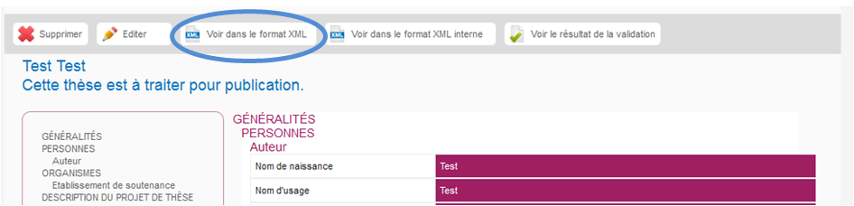

Dans STAR
En visualisation d’une fiche, enregistrer le ficher xml obtenu en selectionnant l’export au format « TEF 2.0 »

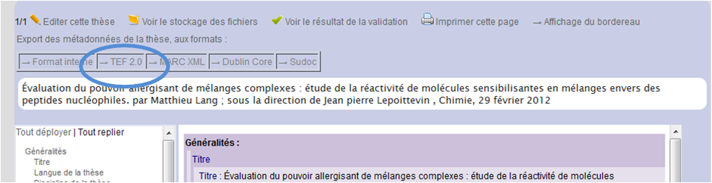

Vous pouvez modifier ce fichier xml pour le mettre à jour, l’enrichir et ensuite l’importer dans via le « point d’entrée unique » (par mail ou web service).

Comment faire du « TEF/STEF »?
Le format d’import minimal (noyau d’import pour alimenter STEP ou STAR indépendamment ou les deux), ne contient que des éléments TEF. Tous les éléments nécessaires aux imports sont donc documentés dans la « Recommandation TEF ».
Dans les parties précédentes, il est fait référence au format « STEF » par souci de précision mais par commodité à partir de ce point, le modèle de données auquel il sera fait référence pour les imports sera appelé TEF/STEF.
Une application de gestion administrative des doctorants (du type Apogée) ne sait pas faire du TEF/STEF mais permet d’exporter ces données dans format d’export (xml ou non, en règle générale du CSV).
Les établissements doivent mettre au point des programmes de conversion de ce format d’export vers TEF/STEF. Il s'agit de scripts XSLT.
L'ABES propose un script pour transformer un export en format CSV vers TEF/STEF.

Extraire de la base locale en CSV
Il n'y a pas de CSV normalisé d'un établissement à l'autre (les noms des entêtes de colonnes choisis peuvent être différents…), nous vous proposons donc le modèle suivant (ce n'est bien sûr qu'un exemple, vous avez tout loisir d'exporter de façon différente vos données) : Exemple_tabule.csv

Modèle de fichier CSV auquel les établissements peuvent se reporter pour effectuer leur propre export localement afin de dénommer les entêtes de colonnes, spécifier les formats dates…
(En gras les éléments du noyau minimal d’import STEP/ STAR)

ENTETE COLONNE
CODE_ETUDIANT | code étudiant / ou identifiant local de la thèse pour généré le CONTENTIDS
CODE_INE | code INE
NOM_USUEL_ETUDIANT | nom usage auteur
PRENOM_ETUDIANT | prénom auteur
NOM_NAISSANCE_ETUDIANT | nom naissance auteur
DATE_NAISSANCE_ETUDIANT | date naissance auteur (JJ-MM-AAAA)
NATIONALITE_ETUDIANT | nationalité auteur
ADRESSE_ETUDIANT | adresse doctorant
CODE_POSTAL_ETUDIANT | code postal doctorant
VILLE_ETUDIANT | ville doctorant
PAYS_ETUDIANT | pays doctorant
TELEPHONE_ETUDIANT | téléphone doctorant
MAIL_PERSONNEL_ETUDIANT | mail perso doctorant
MAIL_INSTITUTIONNEL_ETUDIANT | mail pro doctorant
CODE_ETAB_SOUTENANCE | code UAI établissement de soutenance
DATE_INSCRIPTION_DOCTORAT_1_ANNEE | date de 1ère inscription en doctorat (JJ-MM-AAAA)
DATE_INSCRIPTION_ETAB | date de première inscription dans l'établissement (JJ-MM-AAAA)
CONTRAT_DOCTORAL | contrat doctoral (oui/non)
NOM_DIRECTEUR | Nom directeur1
PRENOM_DIRECTEUR | Prénom directeur1
PPN_DIRECTEUR | PPN directeur1
NOM_DIRECTEUR | Nom directeur2
PRENOM_DIRECTEUR | Prénom directeur2
PPN_DIRECTEUR | PPN directeur2
TITRE | Titre en français
RESUME | résumé
MOT_CLE | mot clef1
MOT_CLE | mot clef2
MOT_CLE | mot clef3
DISCIPLINE | discipline
DOMAINE | domaine1
DOMAINE | domaine2
DATE_SOUTENANCE | date de soutenance (JJ-MM-AAAA)
DATE_FIN_CONFIDENTIALITE | date de fin de confidentialité (JJ-MM-AAAA)
DATE_FIN_EMBARGO | date de fin d'embargo
NNT | NNT
THESE_TRAVAUX | thèse sur travaux (oui/non)
LIBELLE_ETAB_COTUTELLE | établissement de cotutelle
LIBELLE_ECOLE_DOCTORALE | nom de l'école doctorale
CODE_ECOLE_DOCTORALE | code AFDUR école doctorale
PPN_ECOLE_DOCTORALE | PPN école doctorale
LIBELLE_EQUIPE_RECHERCHE | nom de l'équipe de recherche
CODE_EQUIPE_RECHERCHE | code AFDUR de l'équipe de recherche
PPN_EQUIPE_RECHERCHE | PPN de l'équipe de recherche
LIBELLE_LABORATOIRE | nom du laboratoire
CODE_LABORATOIRE | code AFDUR du laboratoire
PPN_LABORATOIRE | PPN du laboratoire
LIBELLE_ENTREPRISE | nom de l'entreprise partenaire
PPN_ENTREPRISE | PPN de l'entreprise partenaire
NOM_PRESIDENT_JURY | Nom président
PRENOM_PRESIDENT_JURY | Prénom président
NOM_RAPPORTEUR | Nom rapporteur1
PRENOM_RAPPORTEUR | Prénom rapporteur1
NOM_RAPPORTEUR | Nom rapporteur2
PRENOM_RAPPORTEUR | Prénom rapporteur2
NOM_MEMBRE_JURY | Nom membre jury1
PRENOM_MEMBRE_JURY | Prénom membre jury1
NOM_MEMBRE_JURY | Nom membre jury2
PRENOM_MEMBRE_JURY | Prénom membre jury2
NOM_MEMBRE_JURY | Nom membre jury3
PRENOM_MEMBRE_JURY | Prénom membre jury3
NOM_MEMBRE_JURY | Nom membre jury4
PRENOM_MEMBRE_JURY | Prénom membre jury4

Remarque :
Pour les éléments répétables, la ou les colonnes doivent être répétées à l’identique autant que nécessaire :
- <dc:subject> : MOT_CLE
- <tef:directeurThese> : NOM_DIRECTEUR | PRENOM_DIRECTEUR | PPN_DIRECTEUR
- <tef:membreJury> : NOM_MEMBRE_JURY | PRENOM_MEMBRE_JURY
- <tef:rapporteur> : NOM_RAPPORTEUR | PRENOM_NOM_RAPPORTEUR
- <tef:partenaireRecherche type="equipeRecherche"> : LIBELLE_EQUIPE_RECHERCHE | CODE_EQUIPE_RECHERCHE | PPN_EQUIPE_RECHERCHE
- <tef:partenaireRecherche type="laboratoire"> : LIBELLE_LABORATOIRE | CODE_LABORATOIRE | PPN_LABORATOIRE
- <tef:partenaireRecherche type="entreprise"> : LIBELLE_ENTREPRISE | PPN_ENTREPRISE
- <tef:oaiSetSpec> : DOMAINE

Convertir le fichier CSV en XML (avec exportizer par exemple)
Il est nécessaire de transformer le CSV en XML via par exemple un logiciel libre de conversion comme exportizer (voir mode d’emploi joint), voir exemple de fichier résultat.

Transformer le fichier XML en TEF/STEF (à partir d’un XSLT de transformation)
L’ABES vous propose ensuite un XSLT de conversion de cet XML en TEF (Modele_xml2tef.xsl)
Attention, cet XSLT est en version 2.0 et nécessite d'utiliser un processeur compatible 2.0 (exemple : Saxon-B, Gestalt, AltovaXML...)

Cet XSLT est un exemple, chaque établissement peut bien sûr l’adapter à sa situation locale, modifier les intitulés des colonnes, en ajouter….
L’ XSLT génère autant de fichiers TEF qu’il y a d’enregistrements.
Exemple de fichier résultat : exemple_tabule_resultat.xml (qui correspond à une fiche en statut « sujet » dans STEP et en statut à « à traiter » dans STAR)

Important : le point sur la création des logins de doctorants
Lors de la création de la fiche par import, c’est le système STEP et/ou STAR qui crée chaque nouveau docteur.
La création du login doit être unique dans l’annuaire LDAP de STEP et/ou STAR, c’est pourquoi l’ABES a décidé de s’appuyer sur l’identifiant local de la thèse, utilisé dans l'attribut CONTENTIDS du mets:div de type 'THESE' :
- Le login du doctorant sera <code établissement_CONTENTIDS> (exemple : ABES_CONTENTIDS)
Vous avez également la possibilité d'utiliser la fiche établissement de STEP et/ou STAR, (accessible par l'acteur CORRESPONDANT STAR, Onglet PARAMETRAGE DES IMPORTS ET EXPORTS et par l’acteur CORRESPONDANT STEP, Onglet Paramètres), pour spécifier la racine du ContentIDs (qui doit être identique dans les 2 fiches établissements) ; de cette façon, le login sera créé à partir de cette racine, précédée du code établissement.
Dans votre fiche TEF :
<mets:div
TYPE="THESE"
CONTENTIDS="CONTENTIDS.ABES.STAR.THESE_1495"

Dans la fiche établissement :
Racine ContentIDs = CONTENTIDS.ABES.STAR

Le login créé sera :
ABES_THESE_1495

Quelles données envoyer à STAR ?
L’application STAR est capable de recevoir du TEF/STEF :
- complet ou un noyau minimal
- via un Service Web ou via messagerie électronique
- accompagné ou non du (des) fichier(s) thèse.

Import complet
Certaines applications locales de gestion des thèses sont capables de fournir à STAR la totalité des métadonnées TEF/STEF ainsi que le document. Dans ce cas, on parlera d'« import complet ». Les établissements de soutenance qui sont dans ce cas n'auront pas à travailler dans les formulaires Web de STAR. Leurs données transiteront de manière transparente.

Par contre, d'autres établissements ne pourront exporter vers STAR qu'une partie des métadonnées nécessaires – et parfois, sans le document. Dans ce cas, on parlera d' «import partiel ».

Import partiel et formulaires
Lors d'un import partiel, le format reste TEF, ou plutôt un sous-ensemble défini de TEF. Ce sous-ensemble est assez pauvre pour permettre à un établissement d'importer dans STAR des métadonnées issues d'une application de gestion administrative.

Une fois ce noyau minimal de métadonnées importé, les différents acteurs du circuit local des thèses utilisent les formulaires Web de STAR pour les compléter et, éventuellement, déposer le document.

Si vous effectuez des imports en majuscules il vous est demandé d’effectuer avant validation une transformation en minuscules accentuées.

Comment importer dans STEP/STAR ?
Une fois les fichiers TEF/STEF créés, il ne reste plus à l’établissement qu’à les envoyer à STAR accompagnés ou non des fichiers de la thèse zippés (PDF ou XML).

STEP et STAR peuvent être alimentées par import de deux manières différentes :
- Par messagerie : imports partiels ou complets de métadonnées
- Par Web services : imports partiels ou complets de métadonnées et éventuellement les fichiers de la thèse zippé
Le Service Web ou la messagerie effectue un contrôle de conformité du fichier TEF/STEF envoyé. A l’issue de cette étape le service renvoie à l’établissement deux fichiers résultats (fichier SVRL et fichier HTML lisible).
Le Service Web effectue également un contrôle de validité du fichier thèse zippé.

Comment utiliser le Service Messagerie électronique de dépôt pour importer?
L’établissement désirant utiliser le Service Messagerie électronique de dépôt doit dans un premier temps déclarer ce paramétrage dans la FICHE ETABLISSEMENT (sous la responsabilité du CORRESPONDANT STEP ou STAR).
Il s’agit d’y déclarer :
L’adresse de messagerie
Plusieurs adresses peuvent être déclarées.
Le type de validation : cœur pour les imports par messagerie

Comment envoyer le message?
L’accès au Service Messagerie électronique est contrôlé sur l’adresse de messagerie inclue dans le « from » du message.
L’adresse de messagerie inscrite par le CORRESPONDANT STEP ou STAR dans les paramètres de votre environnement (FICHE ETABLISSEMENT) vous permet ensuite d’alimenter STEP/STAR par envoi de fichiers attachés.
Modalités à suivre pour l’envoi de vos messages :
Adresse du dépôt : imports@theses.fr
Sujet : Code court de votre établissement (INPL, PA01…)
Corps du message : Vide
Document attaché : Joindre un fichier xml par thèse
Exemple de message :
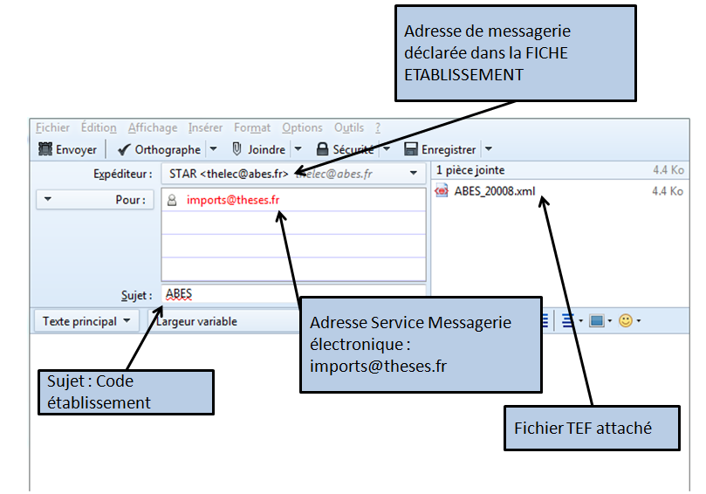

Quels sont les contrôles ?
Le Service Messagerie électronique effectue un contrôle de conformité du fichier TEF/STEF envoyé, seule cette étape est susceptible de renvoyer à l’établissement un message d’erreur de non conformité au Schematron Validation Report Language (fichier SVRL et fichier HTML lisible). Pour connaître le Schematron, consulter http://www.schematron.com/
- Exemples de réponse avec erreur
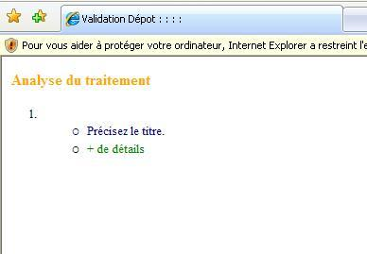
Puis en sélectionnant les détails :
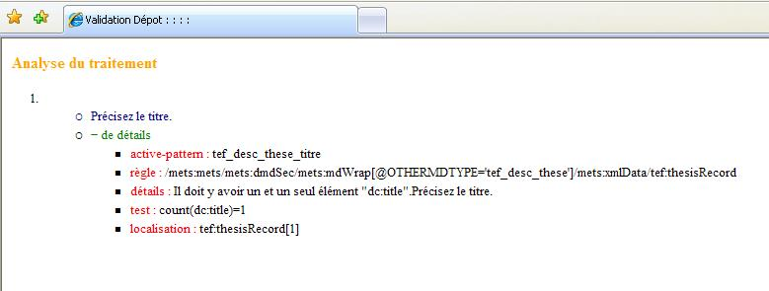
- Exemple de réponse sans erreur
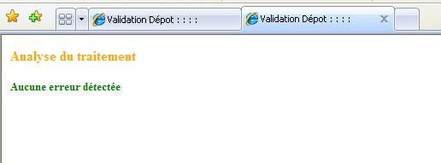
- D’autres erreurs sont possibles : adresse de messagerie électronique non déclarée, erreur sur l’intitulé court de l’établissement dans le sujet. Le système vous renverra un message.
- En cas d’oubli de fichier TEF en document attaché, aucun message de retour n’est envoyé.
A l’issue de l’envoi conforme, l’établissement peut vérifier les données envoyées en se connectant à l’application STEP à l’aide des logins de connexion , il pourra :
- Compléter les métadonnées manquantes
A l’issue de l’envoi conforme, l’établissement peut vérifier les données envoyées en se connectant à l’application STAR à l’aide des logins de connexion (SCOL, FICH, BIBL, VALID ou STAR), il pourra :
- Compléter les métadonnées manquantes,
- Déposer le(s) fichier(s) thèse,
- Valider la fiche de thèse.

Comment utiliser le Service Web de dépôt pour importer ?
L’établissement désirant utiliser le Service Web de dépôt doit dans un premier temps déclarer ce paramétrage dans la FICHE ETABLISSEMENT (sous la responsabilité du CORRESPONDANT STEP ou STAR).
Il s’agit d’y déclarer :
L’adresse IP (l’accès au Service Web est contrôlé sur adresse IP)
Plusieurs adresses IP peuvent être déclarées
Les Services Web (en anglais Web Services) représentent un mécanisme de communication entre applications distantes à travers le réseau internet indépendant de tout langage de programmation et de toute plate-forme d'exécution :
- utilisant le protocole HTTPS comme moyen de transport. Ainsi, les communications s'effectuent sur un support universel, maîtrisé et généralement non filtré par les pare-feux ;
- employant une syntaxe basée sur la notation XML pour décrire les appels de fonctions distantes et les données échangées ;
- organisant les mécanismes d'appel et de réponse.

Comment déposer les fichiers sur DepotTEF ?
STEP/STAR dispose d’un Service Web fondé sur le protocole SOAP (1.1 et 1.2) et transporte les métadonnées de thèses :
- au format TEF étendu (STEF)
http://www.ABES.fr/ABES/documents/tef/index.html
et
http://www.ABES.fr/ABES/documents/stef/
- complet ou non
- Avec ou sans le(s) fichier(s) thèse
Le Service Web, permettant de déposer les métadonnées de thèses et les documents thèses, est accessible via le protocole HTTP à l’URL suivante :
https://imports.theses.fr/services/DepotTEF
Le WSDL de ce Service Web est disponible à la même URL en ajoutant en fin d’URL la chaîne « .wsdl » :
https://imports.theses.fr/ services/DepotTEF.wsdl

2 méthodes pour DepotTEF sont possibles :

- Déposer les métadonnées de la thèse uniquement
- Déposer les métadonnées de la thèse et l’édition zippée d’archivage (éventuellement diffusable)

Comment déposer les métadonnées de la thèse sans le document ?
Deposer : permet le dépôt des métadonnées de la thèse uniquement

Quels sont les paramètres ?
idEtablissement de type "xsd:string": identifiant de l’établissement déposant (code établissement sur 4 caractères) - paramètre facultatif, peut être récupéré dans la table de correspondance adresse IP/code établissement
tef de type "xmime:base64Binary" : Jeu de métadonnées pour les thèses électroniques soutenues en France (http://fr.wikipedia.org/wiki/Base64).

Quels sont les contrôles ?
Le Service Web effectue un contrôle de conformité du fichier TEF/STEF envoyé, seule cette étape est susceptible de renvoyer à l’établissement un message d’erreur de non conformité au Schematron Validation Report Language (fichier SVRL). Pour connaître le Schematron, consulter http://www.schematron.com/
Pour une lecture plus aisée, un lien vers un XSLT de transformation est intégré au fichier SVRL. Vous pouvez toujours voir le détail des erreurs SVRL en affichant la source du document.
Exemple de réponse (extrait) :
Un message « en clair » explique la raison de la non-conformité du fichier TEF :
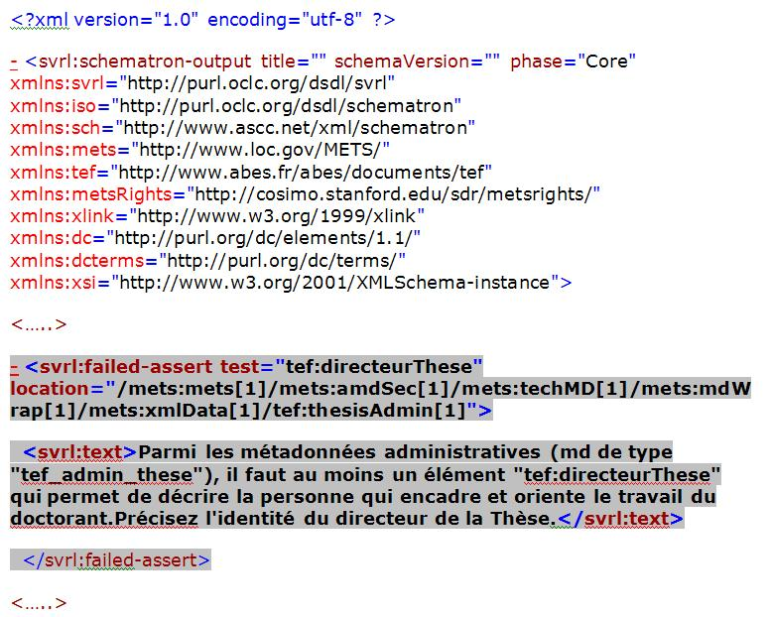

Comment déposer les métadonnées de la thèse et l’édition d’archivage zippée (éventuellement diffusable) ?
DeposerAvecZip : permet le dépôt des métadonnées de la thèse et l’édition zippée d’archivage (éventuellement diffusable)
Exemple : quand le fichier thèse d’archivage est le même que le fichier thèse de diffusion, ou quand seul un fichier d’archivage est déposé.
1zip = 1 édition = 1 fichier = 1 à n documents

Quels sont les paramètres ?
idEtablissement de type "xsd:string" : identifiant de l’établissement déposant (code établissement sur 4 caractères) - paramètre facultatif, peut être récupéré dans la table de correspondance adresse IP/code établissement
tef de type "xmime:base64Binary" : Jeu de métadonnées pour les thèses électroniques soutenues en France (http://fr.wikipedia.org/wiki/Base64).
zip de type "xmime:base64Binary": Encodage en base 64 qui encapsule le fichier zip

Quels sont les contrôles ?
- Le Service Web effectue un contrôle de conformité du fichier TEF/STEF envoyé, seule cette étape est susceptible de renvoyer à l’établissement un message d’erreur de non conformité au Schematron Validation Report Language (fichier SVRL). Pour connaître le shematron, consulter http://www.schematron.com/
- Pour une lecture plus aisée, un lien vers un XSLT de transformation est intégré au fichier SVRL. Vous pouvez toujours voir le détail des erreurs SVRL en affichant la source du document.
- Le Service Web contrôle la correspondance entre noms de fichiers déclarés dans le fichier TEF/STEF et noms de fichiers présents dans le zip.
Exemple de réponse :
<svrl:text>
Le nombre de fichiers déclarés dans le TEF et le nombre de fichiers présents dans le ZIP ne sont pas identiques.
<svrl:text>

Comment s’effectuent les validations ?
A l’issue d’un envoi conforme, l’établissement peut également vérifier la conformité des métadonnées et du fichier envoyés en se connectant à l’application STAR ou STEP à l’aide des logins de connexion. Puis il pourra :
- Compléter les métadonnées manquantes
- Déposer le(s) fichier(s) thèse
- Procéder aux validations
L’ensemble des contrôles et validations se fait de façon synchrone et automatique, par l’outil FACILE du CINES.
Pour les établissements effectuant des versements complets dans STAR, nous pourrons procéder , dans un second temps, au chaînage complet des opérations afin qu’aucune intervention dans l’application STAR ne soit nécessaire, c'est-à-dire import dans STAR avec validation automatique du dépôt.

